Исполнение консолидированного бюджета
Дрибинского района за 8 месяцев 2022 года.

В доход консолидированного бюджета Дрибинского района за 8 месяцев 2022г. поступило 19 148,6 тыс. рублей, или 66,1% от уточненного годового плана. Наибольшую долю собственных доходов бюджета района сформировали налоговые поступления и составили 25,1 %. Уровень дотационности бюджета района составил 68,4 %.

Наименование | Поступило за 8 месяцев 2022 года, тыс. рублей | Уд.вес в общем объеме, % | Исполнение от уточненного годового плана, %
Налоговые доходы, | 4 813,9 | 25,1 | 64,9
из них
подоходный налог с физических лиц | 2 674,3 | 14,0 | 68,8
налог на добавленную стоимость | 1 217,0 | 6,4 | 65,1
налоги на собственность | 369,0 | 1,9 | 51,8
Неналоговые доходы | 1 005,3 | 5,3 | 65,3
Итого собственные налоги | 5 819,2 | 30,4 | 65,0
Безвозмездные поступления | 13 329,3 | 69,6 | 66,5
Дотации | 13 095,4 | 68,4 | 67,3
Всего: | 19 148,6 | 100 | 66,1

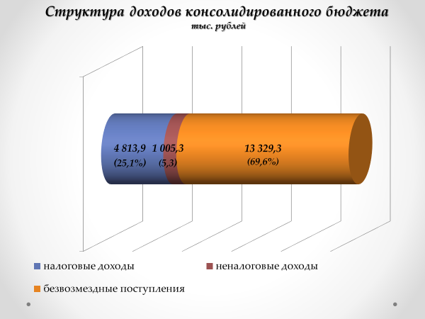
Расходы консолидированного бюджета района за 8 месяцев 2022г. профинансированы на 19 585,0 тыс. рублей, или 64,0 % от уточненного годового плана.

Наименование | Профинансировано за 8 месяцев 2022 года, тыс. рублей | Уд.вес в общем объеме, %
Всего: | 19 585,0 | 100,0
1.Отрасли социальной сферы | 13 693,8 | 69,9
1.1 Здравоохранение | 3 345,3 | 17,1
1.2 Физическая культура, спорт, культура и средства массовой информации | 1 164,3 | 5,9
1.3 Образование | 7 630,3 | 39,0
1.4 Социальная политика | 1 553,9 | 7,9
2. Жилищно-коммунальные услуги и жилищное строительство | 2 037,5 | 10,4
3. Национальная экономика | 436,6 | 2,2
4. Прочие отрасли | 3 417,1 | 17,5

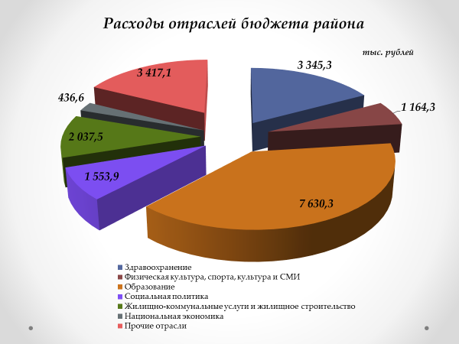
На первоочередные расходы бюджета направлено 16 910,6 тыс. рублей, что составило 86,3% от объема расходов.

Наименование | Направлено за 8 месяцев 2022 года, тыс. рублей | Уд.вес в общем объеме, %
Всего расходы: | 19 585,0 | 100,0
первоочередные расходы | 16 910,6 | 86,3
из них на:
заработную плату со взносами (отчислениями) на социальное страхование | 12 284,6 | 62,7
лекарственные средства и изделия медицинского назначения | 183,7 | 0,9
продукты питания | 400,8 | 2,0
оплату коммунальных услуг | 2 108,3 | 10,8
субсидирование жилищно-коммунальных услуг, оказываемых населению, автомобильному транспорту, на удешевление населению топливных брикетов | 1 316,4 | 6,7
текущие и капитальные трансферты населению | 616,8 | 3,2
капитальное строительство | 234,4 | 1,2
капитальный ремонт | 3,8 | 0,0
прочие расходы | 2 436,2 | 12,5

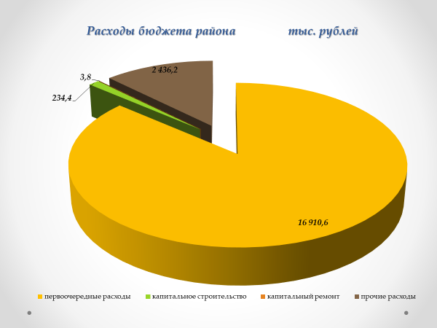
Государственные программы за 8 месяцев 2022 года профинансированы в сумме 16 724,0 тыс. рублей.
Наибольший удельный вес в программных расходах бюджета района занимают следующие программы:
Государственная программа «Образование и молодежная политика» - 47,1 % или 7 872,9 тыс. рублей;
Государственная программа «Здоровье народа и демографическая безопасность» - 20,2 % или 3 380,2 тыс. рублей;
Государственная программа «Комфортное жилье и благоприятная среда на 2021-2025гг.» - 10,7 % или 1 786,1 тыс. рублей;
Государственная программа «Социальная защита» - 7,5 % или 1 255,1 тыс. рублей.

